
IZVEŠTAJ O ToT TEACH (in house) treningu
Asertivna komunikacija

Autori i realizatori: dr Lada Marinković i Nikola Vetnić, MA
Mesto i vreme: Visoka škola strukovnih studija za obrazovanje vaspitača u Novom Sadu, 07.06.2016. od 13.30-15.00 časova.
Učesnici: Nastavno osoblje VŠSSOV, 5 učesnika

Cilj: Cilj treninga je da učesnici nauče da razlikuju neasertivne stilove komunikacije od asertivnih (pasivna, agresivna i pasivno agresivna) i da unaprede svoje veštine asertivne komunikacije kroz primenu različitih tipova asertacija. Senzibilisanje za primenu u profesionalnom radu.

Tok treninga: Za trening na ponuđenu temu prijavilo se 18 zainteresovanih nastavnika.Pet je najavilo svoj nedolazak u predloženom terminu održavanja radionice, a prisustvovalo je pet nastavnika. Trening je održan u svečanoj sali Škole.

Učesnici su se upoznali sa ciljevima treninga, koji su prilagođeni vremenu održavanja (predviđeno vreme trajanja 2 sata).

Nikola je upoznao učesnike sa značenjima termina asertivnost i osnovnim stilovima neasertivne komunikacije. Učesnici su mogli da prepoznaju svoje stilove komunikacije koje primenjuju u ponuđenim situacijama. Zatim ih je Lada dalje upoznala sa osnovnim pravima na kojima počiva asertivna komunikacija i koja olakšava komunikaciju. Sledeći input bio je o tipovima asertacija, pri čemu su učesnici imali priliku da ih isprobaju u nekoliko karakterističnih situacija kroz grupnu diskusiju. Učesnici su dobili priloge koje mogu da iskoriste za samostalan rad na identifikaciji situacija koje im pričinjavaju teškoću da budu ili ostanu asertivni ( Asertivna mreža) i nekoliko važnih pitanja za identifikaciju situacija u kojima su asertivni, pasivni ili agresivni. Takođe upućeni su u listu pitanja koja ih mogu voditi do odluke i promene sopstvenih neasertivnih oblika komunikacije u asertivne.

Evaluacija: U završnici treninga učesnici su zamoljeni da daju feedback o zadovoljstvu učešćem u radionici i da predlože teme koje bi mogle biti korisne za naredni trening iz ove oblasti. Naveli su : prepoznavanje pasivno agresivnog stila, vežbanje upućivanja asertivnih poruka, reagovanje na agresivne sagovornike, prepoznavanje manipulacija.
Svi učesnici istakli su značaj teme za zaposlene, s obzirom da kroz asertivnu komunikaciju učimo i studente istoj veštini i stilu ophođenja. Predlog je da se trening ponovi i proširi u septembru.

Pošto smo se zaradili samo smo se na kraju slikali:

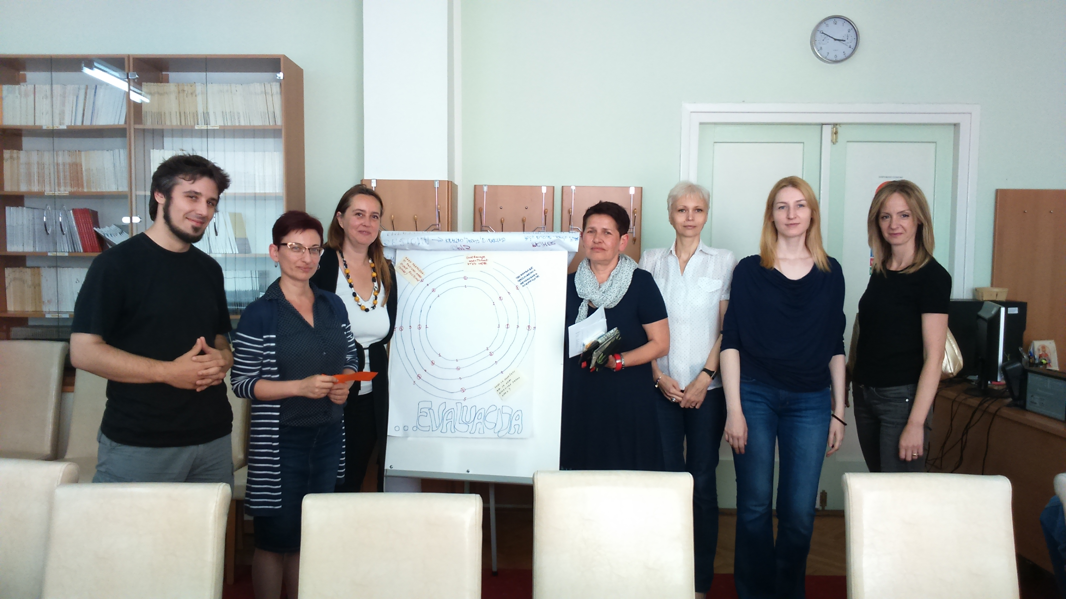

dr Lada Marinković
Nikola Vetnić, MA
08.06.2016.

